**Bewegung auf einer schiefen Ebene – Messprotokoll**

**Namen:________________ ___________________ ___________________**

**Schule: __________________________________________**

**1. Einführung / Vorbemerkungen**

*Benötigte Geräte*: Winkelmesser (Geodreieck), Bahn, Kleinwagen, Kartonblatt, L-Körper, Stoppuhr, Messband, Klebeband.

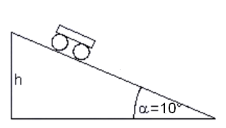Wenn ein Kleinwagen auf eine schiefe Ebene gestellt wird, rollt er mit zunehmender Geschwindigkeit hinunter. Eine wichtige Voraussetzung dafür ist natürlich, dass der Luftwiderstand zu vernachlässigen ist. In den folgenden Aufgaben sind die wichtigsten Eigenschaften solch einer Bewegung zu messen bzw. zu berechnen. Euer Versuchsaufbau sollte wie folgt aussehen:

(empfohlener Neigungswinkel *α* ≈ 10°)

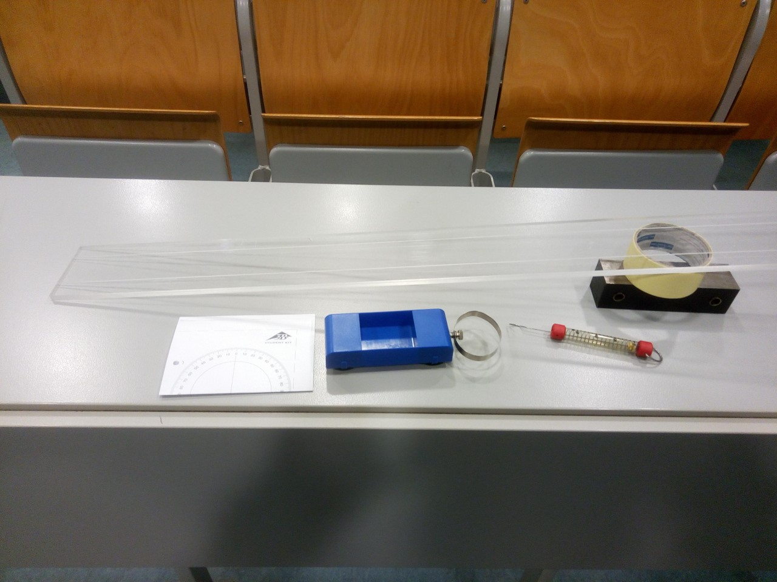

1.1 Erklärt kurz, was gleichmäßig beschleunigte Bewegungen sind! (1P)

1.2 Benennt mindestens zwei Beispiele aus dem Alltag, wo es um gleichmäßig beschleunigte Bewegungen geht! (1P)

1.3 Erklärt kurz (in max. 3-4 Sätzen), warum sich der Kleinwagen auf der schiefen Ebene beschleunigt bewegt? (2P)

**Namen:________________ ___________________ ___________________**

**Schule: __________________________________________**

**2. Bestimmung der Beschleunigung**

2.1 Bestimmt die Gewichtskraft/Schwerkraft des Kleinwagens mithilfe eines Federkraftmessers. (2P)

***G* = ___________**

2.2 Bestimmt, mit welcher zur schiefen Ebene parallel stehenden Kraft (*F*H) der Kleinwagen auf der Ebene in Ruhe gehalten werden kann. (2P)

***F*H = ___________**

**Tragt eure Messwerte für die Zeit *t* und den Weg (Strecke) *s* in die Tabelle ein!**

**2.1. Der Versuch: Neigungswinkel: ____**(empfohlen: ca. 10°) (Messung: 6P, Rechnung: 4P) ***Hinweis*: Man sollte die Zeit jemals mindestens 3-mal messen, dafür gibt es für die Zeit immer 3 Kästchen!**

|  |  |  |  |  |  |  |  |  |  |  |  |  |  |  |  |  |
| --- | --- | --- | --- | --- | --- | --- | --- | --- | --- | --- | --- | --- | --- | --- | --- | --- |
| s in Meter (m) | 0 | 0,1 | | | 0,2 | | | 0,4 | | | 0,8 | | | 0,9 | | |
| t in Sekunden (s) | 0 |  |  |  |  |  |  |  |  |  |  |  |  |  |  |  |
| tDurchschnitt in Sekunden (s)  **(Rechnung!)** | 0 |  | | |  | | |  | | |  | | |  | | |
| a in Meter pro Sekundenquadrat (m/s2)  **(Rechnung!)** | X |  | | |  | | |  | | |  | | |  | | |

**3. Auswertung der Messergebnissen**

3.1 Bestimmt die durchschnittliche gemessene Beschleunigung des Kleinwagens! (1P) (*Hinweis*: im Folgenden werden wir die durchschnittlich gemessene Beschleunigung einfach als Beschleunigung des Kleinwagens benutzen!)

*a*Durchschnitt = *a* = _________

3.2 Vergleiche die Quotienten aus FH / G und a / g. Interpretiert Eure Ergebnisse! (4P)

**Namen:________________ ___________________ ___________________**

**Schule: __________________________________________**

3.1 Graphische Darstellung der Bewegungen (5P)

Stelle das Weg-Zeit-Diagramm der Bewegung dar!

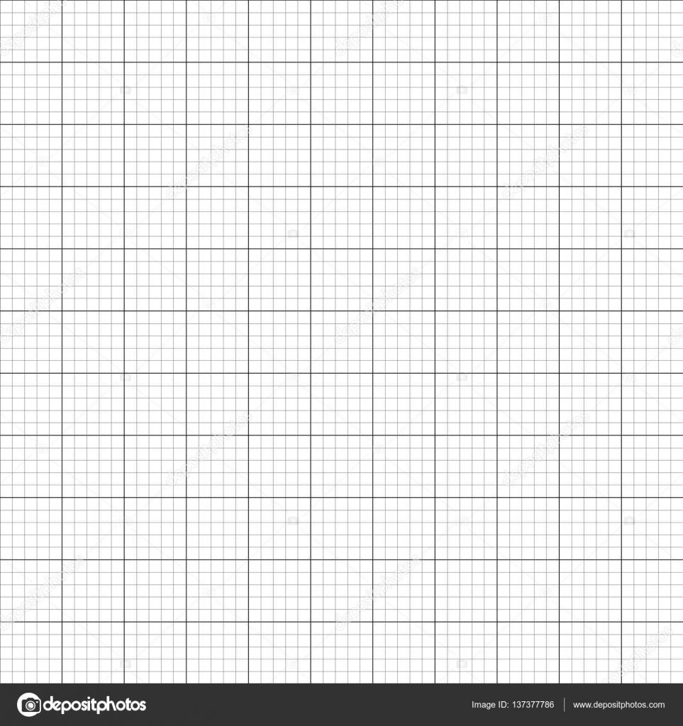

3.2 Berechnet die Geschwindigkeiten des Kleinwagens für den Moment, wenn er die Strecke von 90 cm zurückgelegt hat. (3P)

v90cm = __________

**4. Kleinwagen mit einem „Segel“**

4.1 Befestigt das Segel an den Kleinwagen und stellt den **Neigungswinkel auf ca. 5°.** Lasst den Kleinwagen herabrollen und füllt die folgende Tabelle aus! (3P)

**Namen:________________ ___________________ ___________________**

**Schule: __________________________________________**

|  |  |  |  |  |  |  |  |  |  |  |  |  |  |  |  |  |
| --- | --- | --- | --- | --- | --- | --- | --- | --- | --- | --- | --- | --- | --- | --- | --- | --- |
| s in Meter (m) | 0 | 0,1 | | | 0,2 | | | 0,4 | | | 0,8 | | | 0,9 | | |
| t in Sekunden (s) | 0 |  |  |  |  |  |  |  |  |  |  |  |  |  |  |  |

4.2 Stellt die Bewegung des Segelwagens in einem Zeit-Ort-Diagramm graphisch dar. (3P).



4.3 Interpretiert das Diagramm in 4.2. (3P)

**5. Fehlerbetrachtung**

5.1 Welche Fehler können während der Messungen auftreten? (1P)

5.2 Schätzt ab, wie groß die erwähnten Fehler sein können? (1P)